Zadám, že si nepřeji schválit
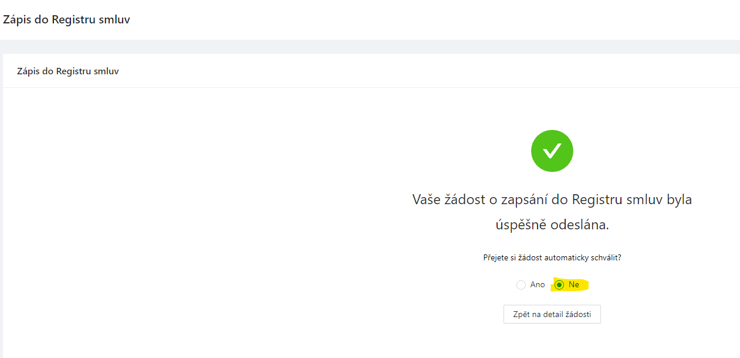
Na Detailu žádosti dám Zpět
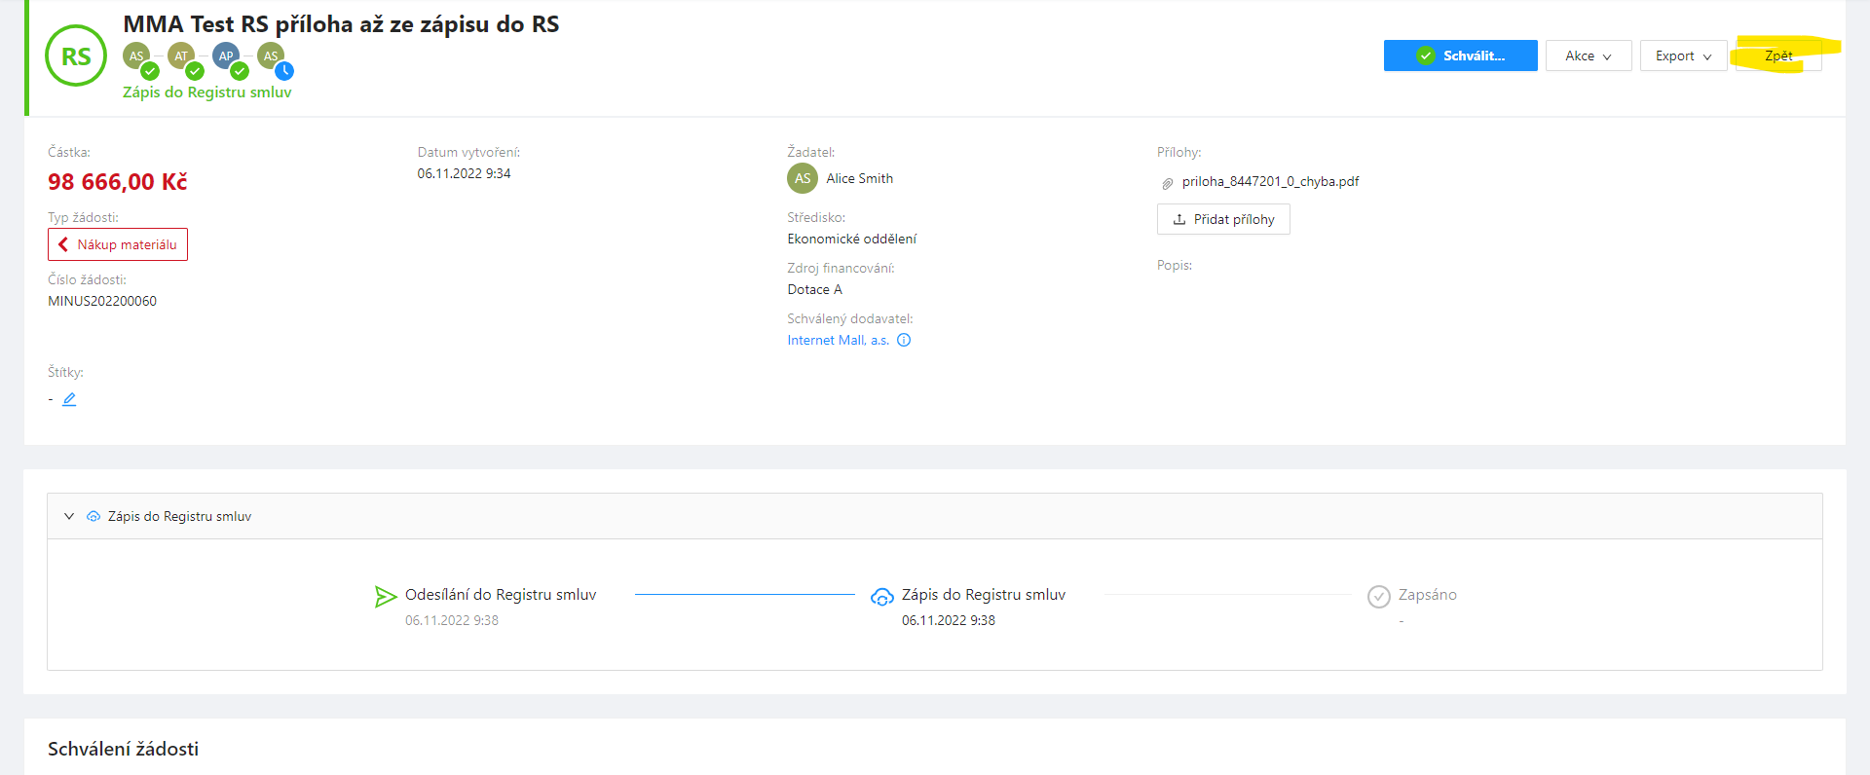
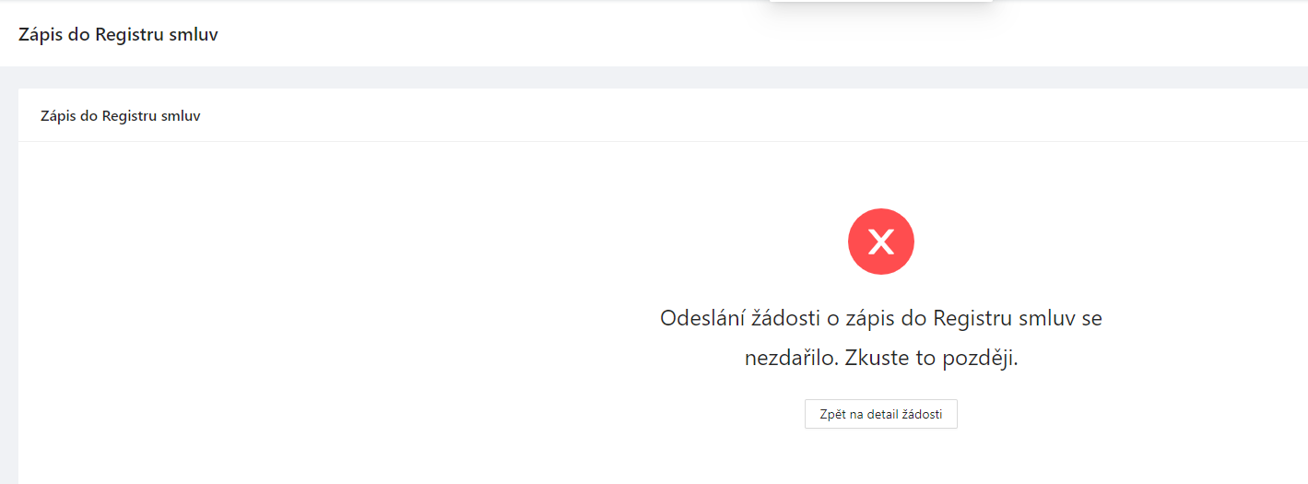
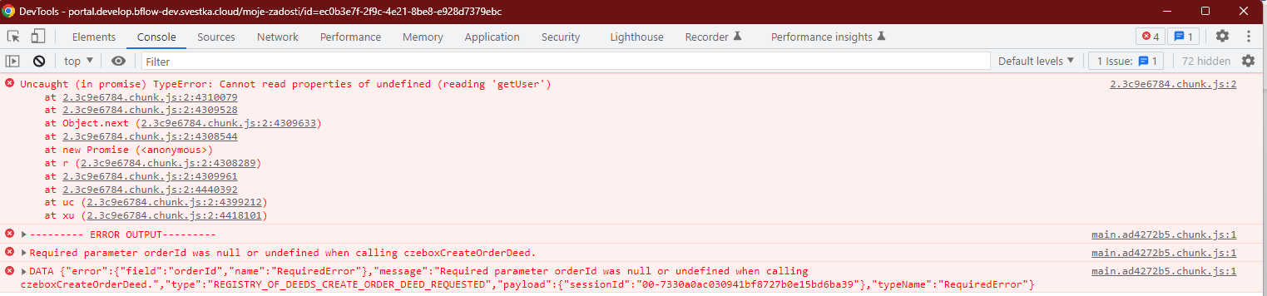
Po Zpět na Detail žádosti jsem korektně na Detailu a zápis schválen
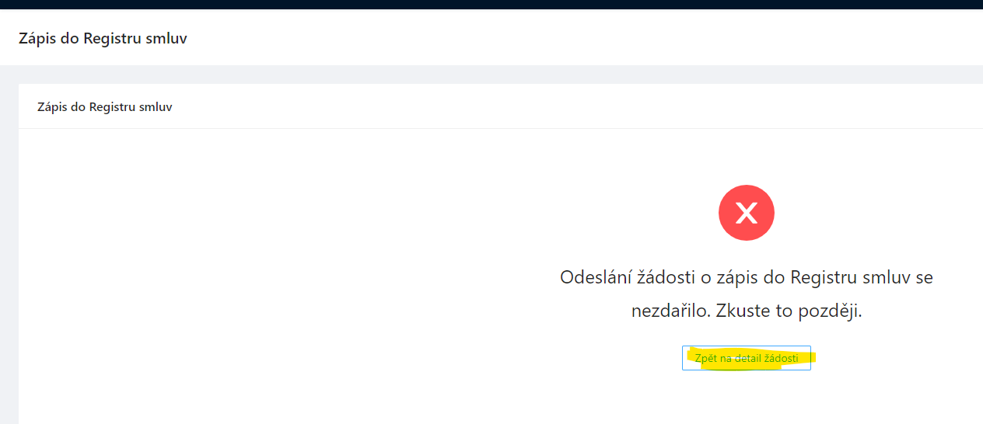
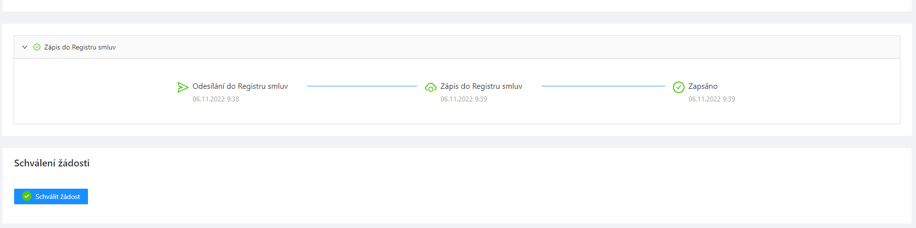

Omezit Datum uzavření do budoucna
Sice na úrovni testovací RS jde uložit i hodnota v budoucnu, ale na úrovni Elka to zakázat.
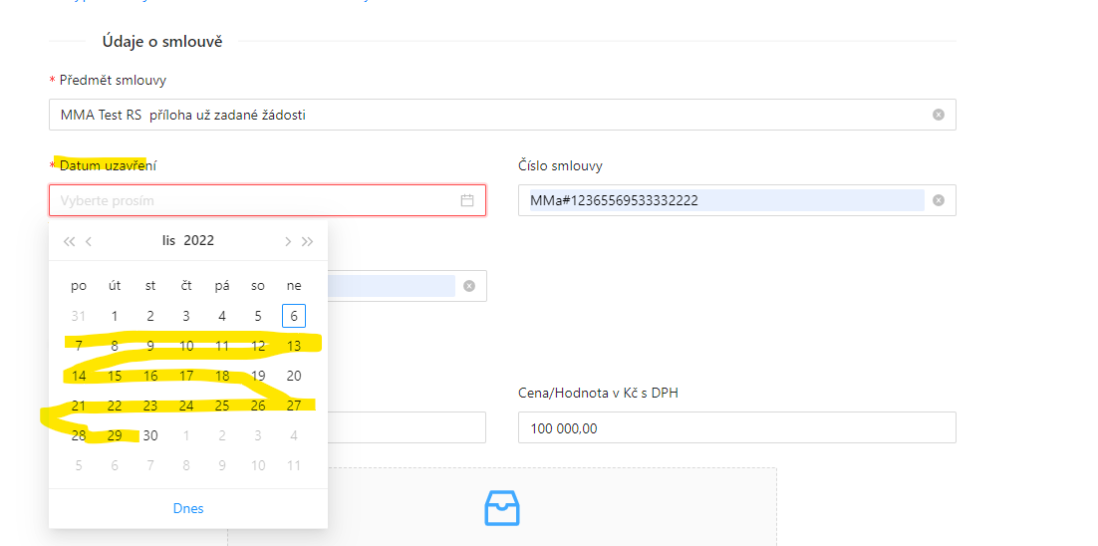

Pokud dám Zamítnout odeslání v Datovce, tak po návratu na Detail žádosti nevidím, proč žádost v daném stavu v s ohledem na Zápis do RS
Doplnit vysvětlení podobně jako, když zápis do RS selže na chybě:
Text: „Zápis do Registru smluv zrušen uživatelem. Pro opětovný zápis použijte tlačítko Zapsat do Registru smluv, případně můžete použít volbu Zapsat ručně“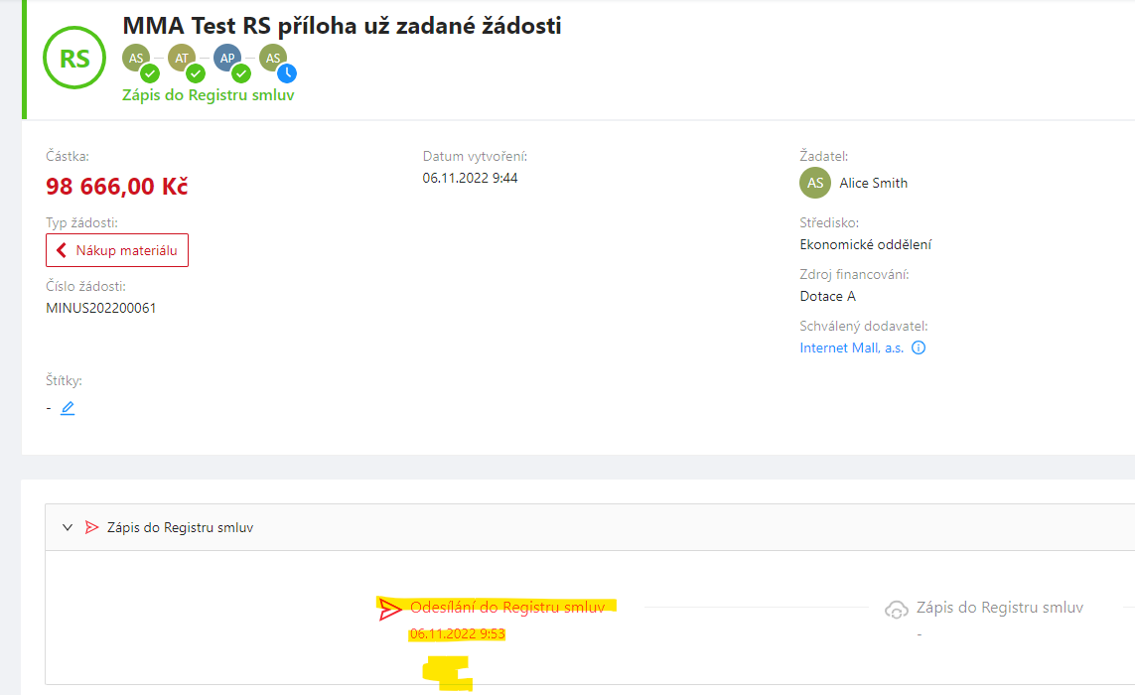

Cena/Hodnota v Kč s DPH se neodesílá v rámci XML
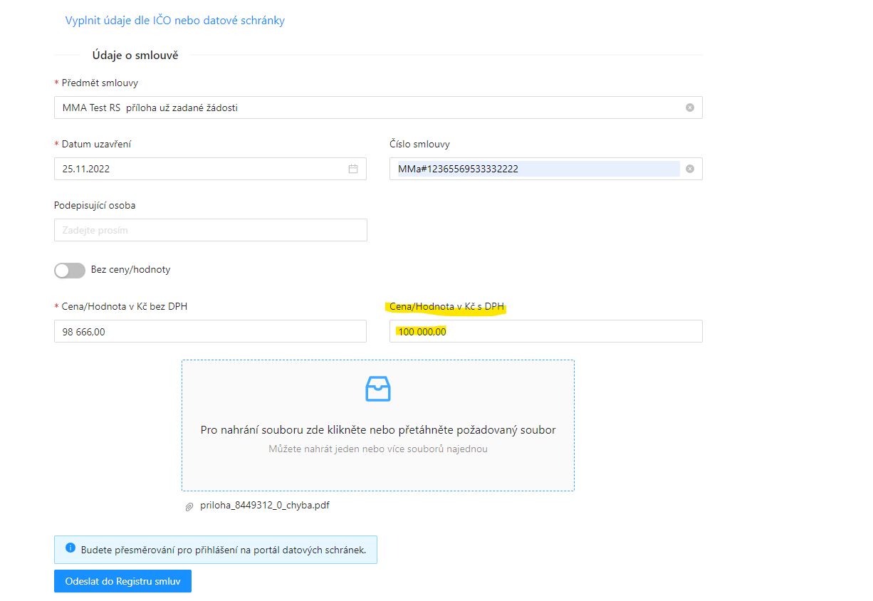
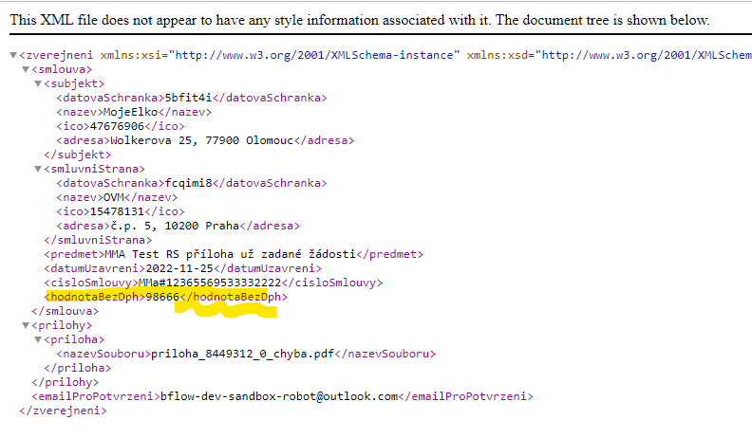
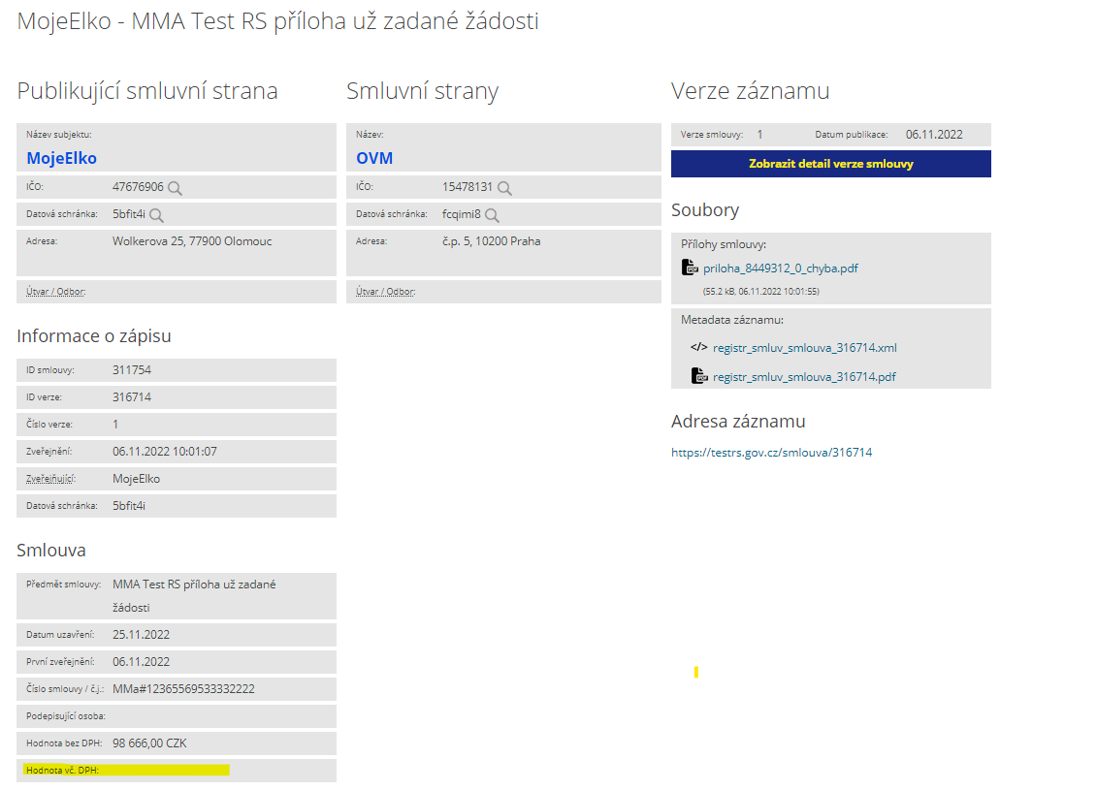

Při validaci musí být zadáno buď IČO nebo datovka, z BE hlášky to není zřejmé
Upravit BE hlášku, případně doplnit infobox nad tlačítko Vyplnit údaje dle IČO nebo datové schránky.
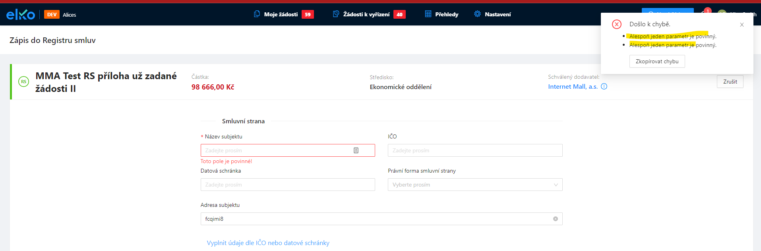

Potvrzení automatického schválení
Tlačítko Zpět na detail žádosti změnit na „Potvrdit a zpět na detail žádosti“, tlačítko bude primary. Nad tlačítko doplnit modrý infobox s textem „Pokud vyberete volbu Ano, bude žádost po úspěšném zápisu do Registru smluv automaticky schválena bez interakce uživatele. Pokud vyberete volbu Ne, pak budete muset žádost po zápisu do Registru smluv ještě schválit na Detailu žádosti.“

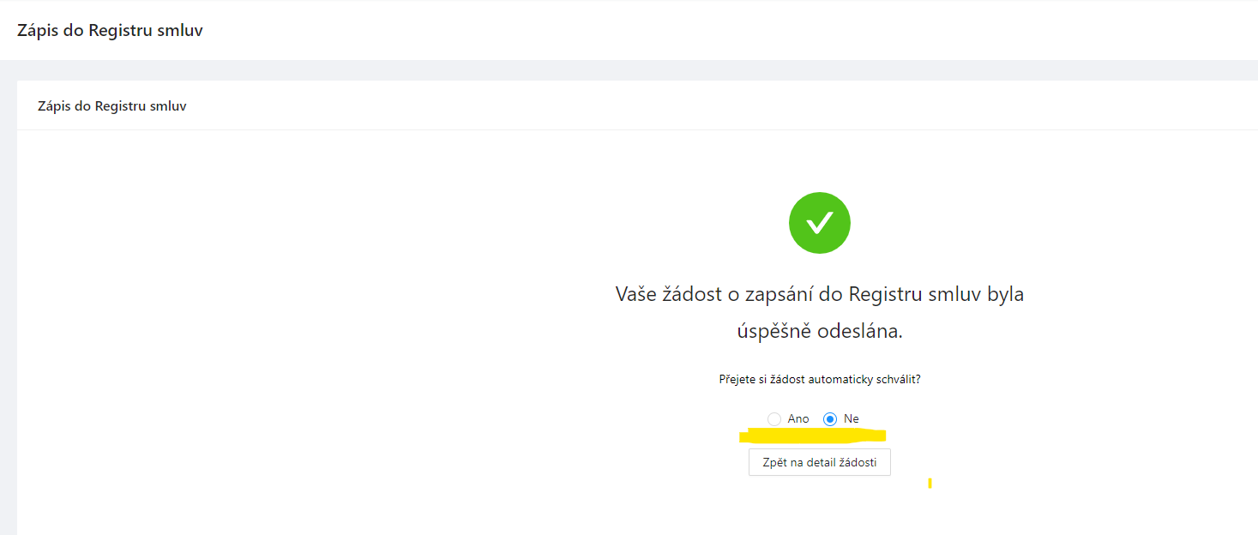

Zapsat ručně – tlačítko Schválit žádost není enablované
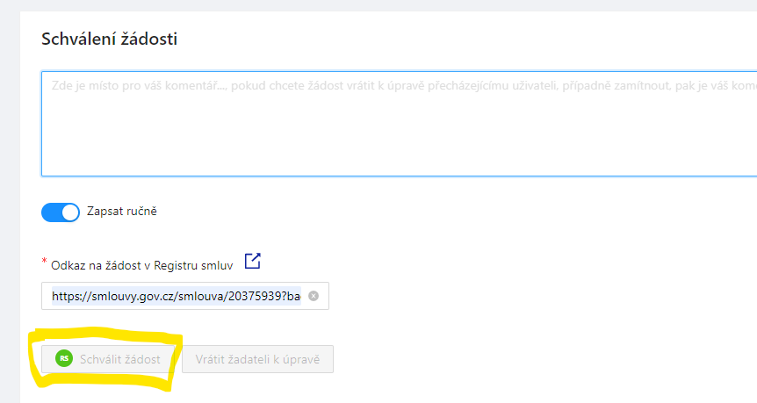
Pokud má organizace nastaveno, že nepoužívá zápis do RS přes Datovky, tak to funguje.
